【作業内容】

I2Cの回路を組み、作成したプログラムを実行する。

【作業項目】

1. I2Cの回路を組む。回路図を図1に示す。

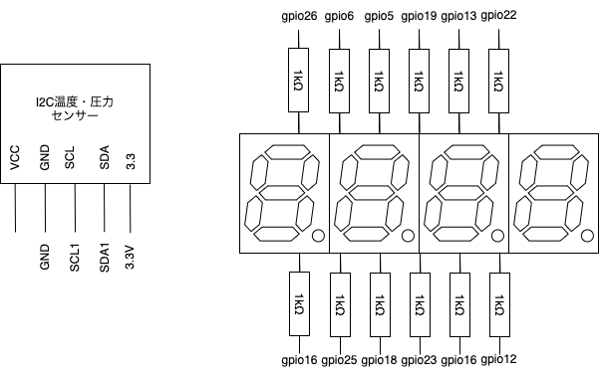

図1：I2C温度センサと4連7セグメントディスプレイの回路図

1. 前回のプログラムをコンパイルし、実行する。

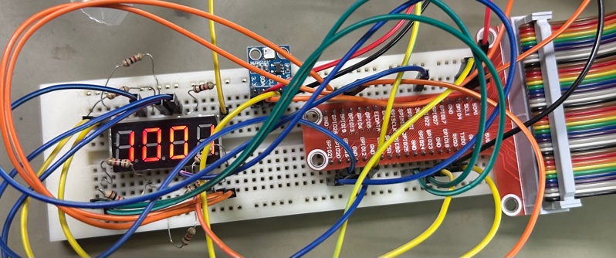

気圧が表示されている。

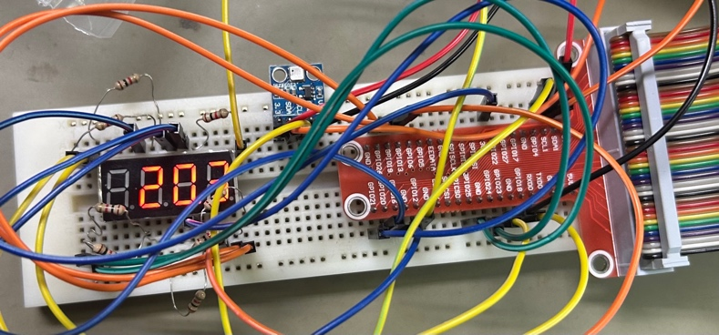

温度が表示されている。

【作業時間】

・作業時間：90分

・報告書作成時間：60分